REZULTATI PODUZETNIKA U DJELATNOSTI PROIZVODNJE OBUĆE, 2008.-2018. GODINA
U djelatnosti proizvodnje obuće, prema podacima za 2018. godinu, poslovalo je 80 poduzetnika s 5810 zaposlenih. Ostvareni su ukupni prihodi u iznosu od 982,1 milijun kuna, dobit razdoblja u iznosu od 42,9 milijuna kuna i gubitak razdoblja u iznosu od 7,1 milijun kuna, što je rezultiralo pozitivnim financijskim rezultatom u iznosu od 35,8 milijuna kuna. Izvoz je iznosio 648,8 milijuna kuna, a uvoz 155,9 milijuna kuna, rezultat čega je pozitivan trgovinski saldo od 492,9 milijuna kuna. Prosječna mjesečna neto plaća zaposlenih kod poduzetnika u proizvodnji obuće, u 2018. godini iznosila je 3.703 kune.
Tablica 1. Osnovni financijski rezultati poslovanja poduzetnika u djel. proizvodnja obuće, 2008.-2013.-2018. g. (iznosi u tisućama kuna, prosječne plaće u kunama)
Opis | 2008. | 2013. | 2018. | Index 2018./08.
Broj poduzetnika | 71 | 77 | 80 | 112,7%
Broj dobitaša | 47 | 52 | 56 | 119,1%
Broj gubitaša | 24 | 25 | 24 | 100,0%
Broj zaposlenih | 5.551 | 5.423 | 5.810 | 104,7%
Ukupni prihodi | 754.414 | 813.901 | 982.069 | 130,2%
Ukupni rashodi | 755.584 | 851.232 | 940.756 | 124,5%
Dobit prije oporezivanja | 28.483 | 32.039 | 48.439 | 170,1%
Gubitak prije oporezivanja | 29.654 | 69.370 | 7.125 | 24,0%
Porez na dobit | 4.420 | 3.460 | 5.499 | 124,4%
Dobit razdoblja | 24.063 | 28.586 | 42.939 | 178,4%
Gubitak razdoblja | 29.654 | 69.377 | 7.125 | 24,0%
Konsol. financ. rezultat - dobit razdoblja (+) ili gubitak razdoblja (-) | -5.590 | -40.791 | 35.814 | -
Izvoz | 373.824 | 458.136 | 648.815 | 173,6%
Uvoz | 151.932 | 125.726 | 155.913 | 102,6%
Trgovinski saldo | 221.892 | 332.410 | 492.902 | 222,1%
Investicije u novu dugotrajnu imovinu | 21.715 | 32.320 | 3.936 | 18,1%
Prosječna mjesečna neto plaća po zaposlenom | 2.664 | 2.773 | 3.703 | 139,0%
Izvor: Fina, Registar godišnjih financijskih izvještaja, obrada GFI-a za 2018. godinu
Za proizvođače obuće 2018. godina bila je u razdoblju od 2008. godine najuspješnija po svim promatranim kriterijima prezentiranim u tablici 1. (prilog u Excelu), osim po investicijama u novu dugotrajnu imovinu.
Za usporedbu, 2008. godine u proizvodnji obuće bio je 71 poduzetnik, a u 2018. godini ih je devet više (80), što je 12,7% više. Broj zaposlenih je porastao za 259 (4,7%), a prihodi su porasli sa 754,4 milijuna kuna na 982,1 milijuna kuna ili za 30,2%.
Grafikon 1. Konsol. financijski rezultat - dobit/gubitak razdoblja poduzetnika u proizvodnji obuće, 2008.-2018. g. (iznosi u tisućama kuna)
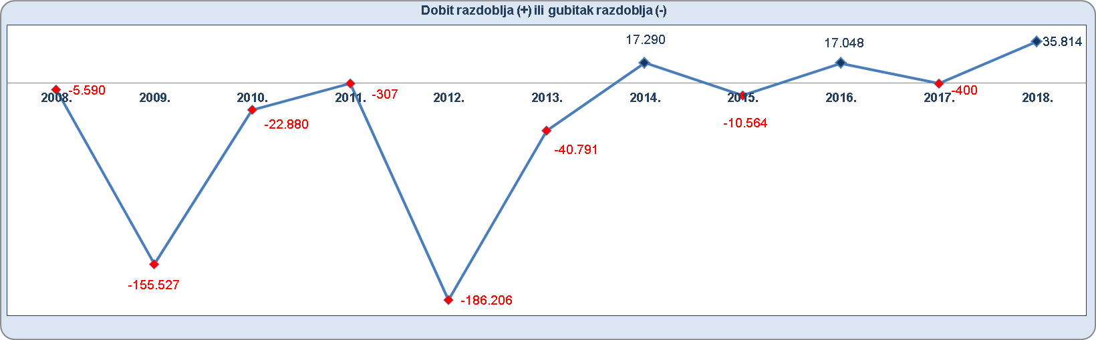
Izvor: Fina, Registar godišnjih financijskih izvještaja, obrada GFI-a za razdoblje 2008.-2018. godina
Kroz cijelo promatrano razdoblje proizvođači obuće poslovali su s promjenjivim uspjehom (grafikon 1). Tri su godine ostvarili dobit (2014., 2016. i 2018.), a osam su godina ostvarili gubitak s tim da je najmanji gubitak iznosio 307 tisuća kuna (2011.), a najveći 186,2 milijuna kuna (2012.). Najveći gubitak u 2012. godini ostvarilo je BOROVO d.d., koje je u promatranom razdoblju devet godina poslovalo s gubitkom, a samo je 2013. godine, kada je otvoren postupak predstečajne nagodbe, tvrtka poslovala s dobiti.
Unatoč tome što je u promatranom razdoblju prosječna mjesečna neto plaća zaposlenih kod poduzetnika u proizvodnji obuće porasla za 39%, zaposlenima u proizvodnji obuće obračunana je 33,7% manja plaća od prosječne mjesečne neto plaće zaposlenih kod poduzetnika na razini RH (5.584 kune).
Dvije od 10 tvrtki u proizvodnji obuće koje su u 2018. godini na rang listi prema ukupnom prihodu, HAIX Obuća d.o.o. i IVANČICA d.d., bile su na istoj takvoj rang listi i za 2008. godinu.
Tablica 2. TOP 10 poduzetnika u djel. proizvodnje obuće rangirani prema UKUPNOM PRIHODU u 2018. godini
(iznosi u tisućama kuna)
Rang | OIB | Naziv | Broj zaposlenih | Ukupan prihod | Izvoz | Dobit ili gubitak razdoblja
1. | 73612039529 | HAIX Obuća d.o.o. | 893 | 189.613 | 183.682 | 6.370
2. | 53925646045 | IVANČICA d.d. | 674 | 140.725 | 107.751 | 3.083
3. | 73002202488 | BOROVO d.d. | 613 | 138.430 | 2.223 | 5.064
4. | 85044764259 | FRASSON d.o.o. | 19 | 68.179 | 54.589 | 6.055
5. | 68573299326 | PROIZVODNJA PG d.o.o. | 415 | 40.124 | 35.523 | -535
6. | 01663410483 | JELEN PROFESSIONAL d.o.o. | 168 | 36.224 | 13.730 | 2.978
7. | 27496296991 | Fine'sa Consors d.o.o. | 246 | 31.853 | 28.933 | 1.702
8. | 19982164998 | MEISO d.d. | 366 | 25.269 | 14.504 | -1.785
9. | 04612730856 | MIDAL d.o.o. | 318 | 24.920 | 22.122 | 92
10. | 54635062082 | DR LUIGI d.o.o. | 54 | 23.573 | 14.117 | 3.411
Ukupno TOP 10 poduzetnika u proizvodnji obuće |  |  | 3.766 | 718.909 | 477.175 | 26.435
Ukupno SVI poduzetnici u proizvodnji obuće |  |  | 5.810 | 982.069 | 648.815 | 35.814
Udio TOP 10 poduzetnika u proizvodnji obuće |  |  | 64,8% | 73,2% | 73,5% | 73,8%
Izvor: Fina, Registar godišnjih financijskih izvještaja, obrada GFI-a za 2018. godinu
HAIX Obuća d.o.o. iz Male Subotice ostvarila je najveći ukupan prihod u 2018. godini u iznosu od 189,6 milijuna kuna i najveću neto dobit (6,4 milijuna kuna) u djelatnosti proizvodnje obuće. Društvo je imalo 893 zaposlena kojima je obračunata prosječna mjesečna neto plaća u iznosu od 4.311 kuna. Prema visini ukupnih prihoda druga je IVANČICA d.d. iz Ivanca. BOROVO d.d. iz Vukovara sa 613 zaposlenih, na trećem je mjestu prema ukupnim prihodima i dobiti razdoblja (tablica 2.). Za usporedbu, prije 20 godina, 1998. godine, BOROVO d.d. ostvarilo je 5,1 milijuna kuna prihoda i 170 tisuća kuna dobiti, s tim da je broj zaposlenih bio 5150. U 2019. godini BOROVO d.d. je imao 596 zaposlenih, ukupan prihod je 102,3 milijuna kuna, a dobit 162,2 tisuće kuna.
Slika 1. Prikaz osnovnih financijskih i drugih podataka za društvo HAIX Obuća d.o.o. u info.BIZ servisu
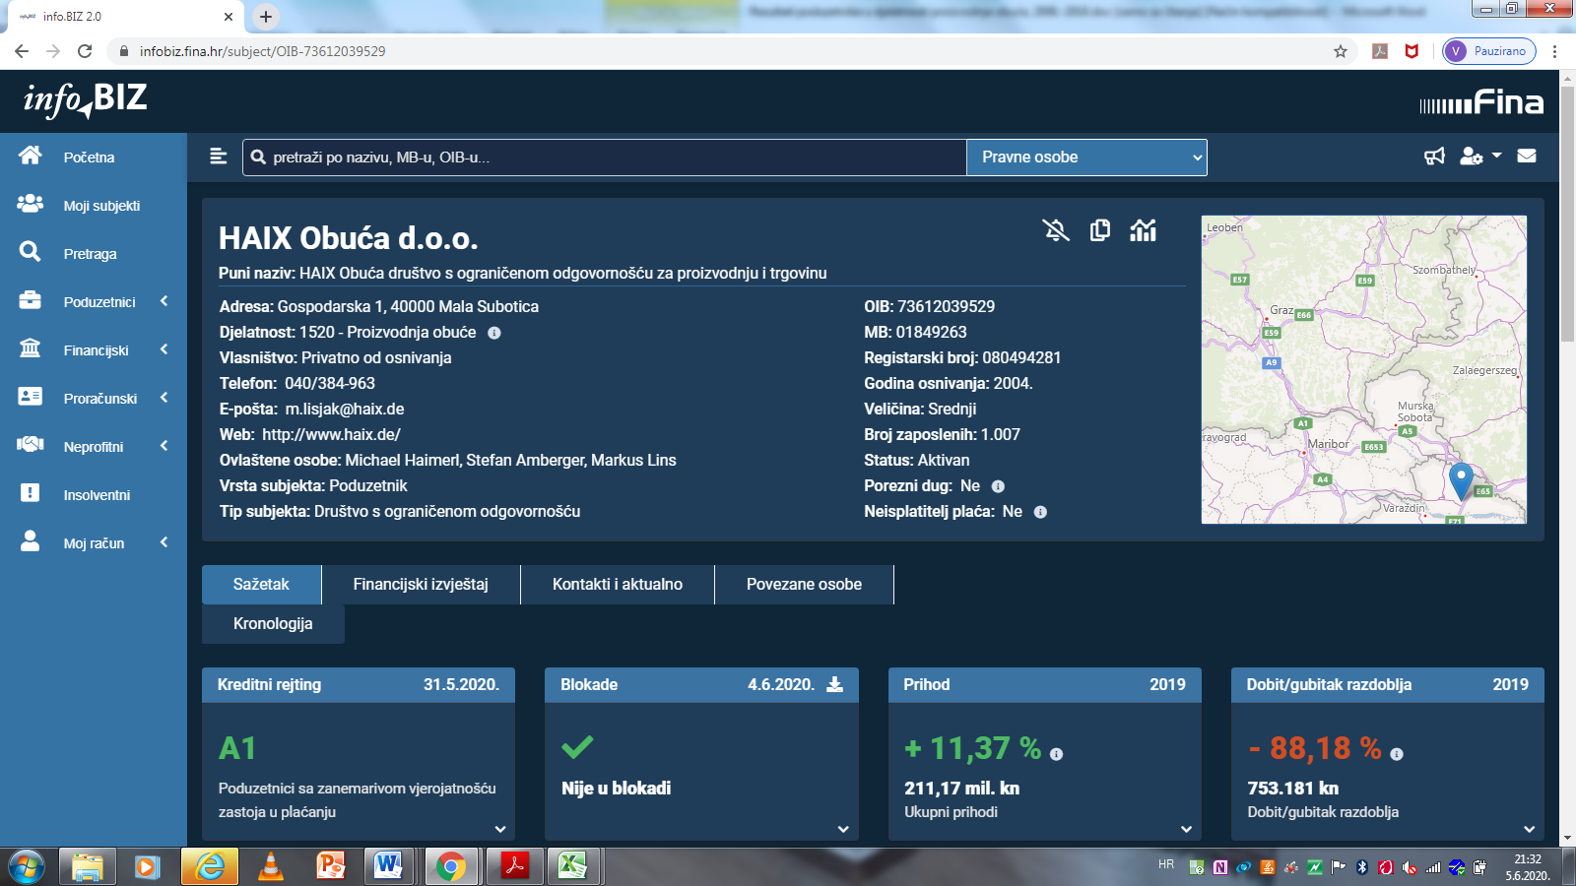
Poslovni se rezultati mogu mjeriti i izvedenim pokazateljima, stavljanjem u odnos određenih podataka iz godišnjih financijskih izvještaja. U ovom prikazu izvedeni su određeni pokazatelji pet poduzetnika u djelatnosti proizvodnje obuće s najvećim ukupnim prihodom u 2018. godini. Usporedba po danima plaćanja dobavljačima pokazala je da je jedino kod društva BOROVO d.d. taj broj visok (139,4 dana), veći od prosjeka na razini djelatnosti (93,9 dana) i višestruko veći od njegovih konkurenata.
Slika 2. Usporedba pet poduzetnika u djelatnosti proizvodnje obuće rangiranih po ukupnom prihodu u 2018. godini, prema određenim pokazateljima poslovanja
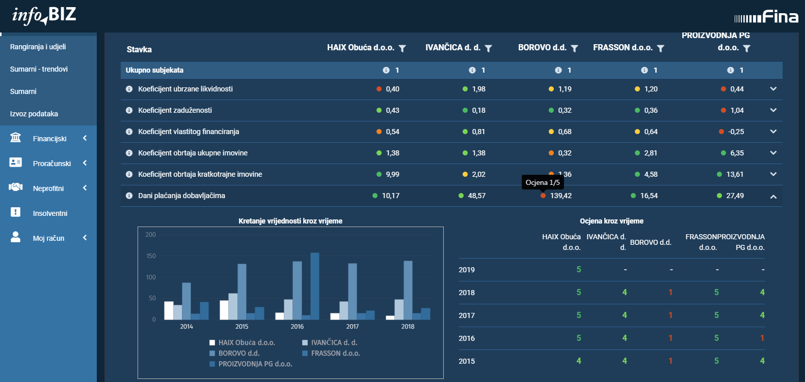
Više o rezultatima poslovanja poduzetnika po područjima djelatnosti i po drugim kriterijima, prezentirano je u standardnim analizama rezultata poslovanja poduzetnika RH, po županijama i po gradovima i općinama u 2018. godini.
Info.BIZ servis pruža uvid u informacije o uspješnosti poslovanja i financijskom položaju svih poslovnih subjekata te o poslovnoj okolini u kojoj oni djeluju. Najveća je i najažurnija baza poslovnih informacija za više od 810.000 poslovnih subjekata iz više od 30 izvora. Omogućuje brže, jednostavnije i sigurnije donošenje poslovnih odluka, sustavno praćenje klijenata, olakšava izradu poslovnih analiza te praćenje trendova i prepoznavanje potencijala na tržištu.  Ako ste zainteresirani i želite ugovoriti uslugu ili kupiti veći broj paketa: prodaja@fina.hr  Ako trebate korisničku podršku: 0800 0080, info@fina.hr | 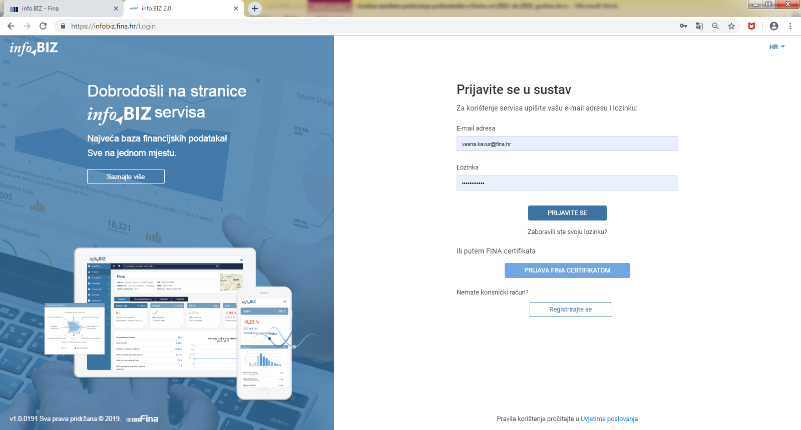

Rješenjem Trgovačkog suda u Osijeku, 3. srpnja 2014. godine o odobreno je sklapanje predstečajne nagodbe između dužnika BOROVO d.d, Vukovar i vjerovnika predstečajne nagodbe. Izvor: Sudski registar, preuzeto 11. travnja 2019. godine.

